Лабораторна робота №1
ЗНАЙОМСТВО З JAVA, «HELLO WORLD»
Мета роботи:
Встановити програму Eclipse IDE. Перша програма на мові Java.
Вказівки до роботи:
- Установка. Скачайте з сайту Eclipse IDE. Посилання та інструкції див. Нижче:
- https://www.eclipse.org/
- Get Eclipse IDE 201812 | Install your favorite desktop IDE package |.Download 64 bit
- Download from: United States - OSU Open Source Lab (http)
File: eclipse-inst-win64.exe SHA-512
- Запустіть завантажений файл (відкриття установника може зайняти пару хвилин).
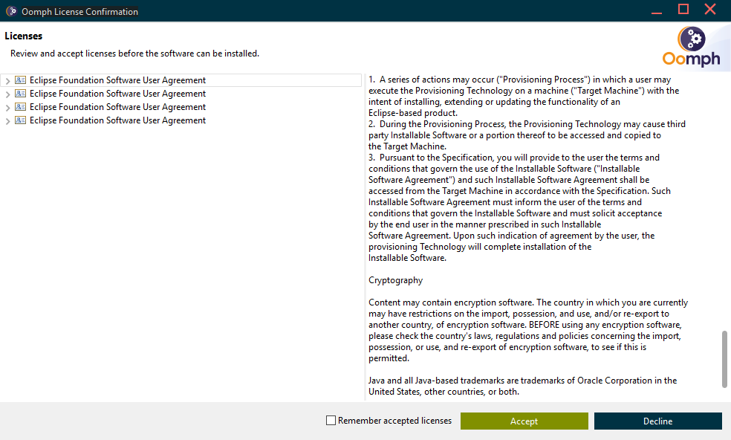
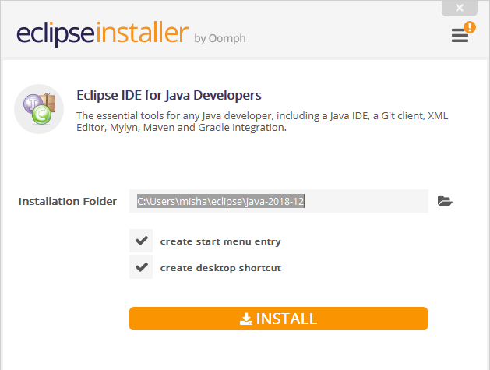
- Виберіть місце на диску, куди необхідно встановити програму -> Install.

- Залишайте всі галочки і натисніть на «Accept». Установку розпочато.
- Далі програма попросить вибрати компоненти. Виберіть всі «Select all» і натисніть «Accept selected».
- Натисніть «Browse». Виберіть розташування робочої папки, де будуть зберігатись робочі проекти далі натисніть «Launch».
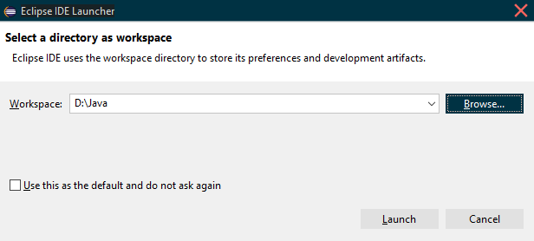
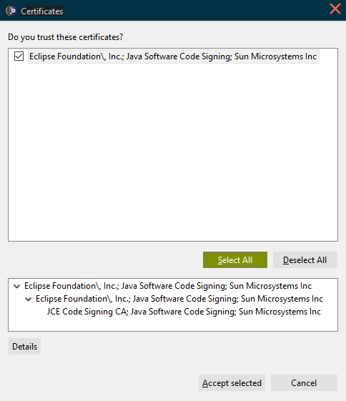

Перша програма на Java:
- File | New | Java Project. Вкажіть ім'я проекту (припустимо FirstLab). Потім Finish.
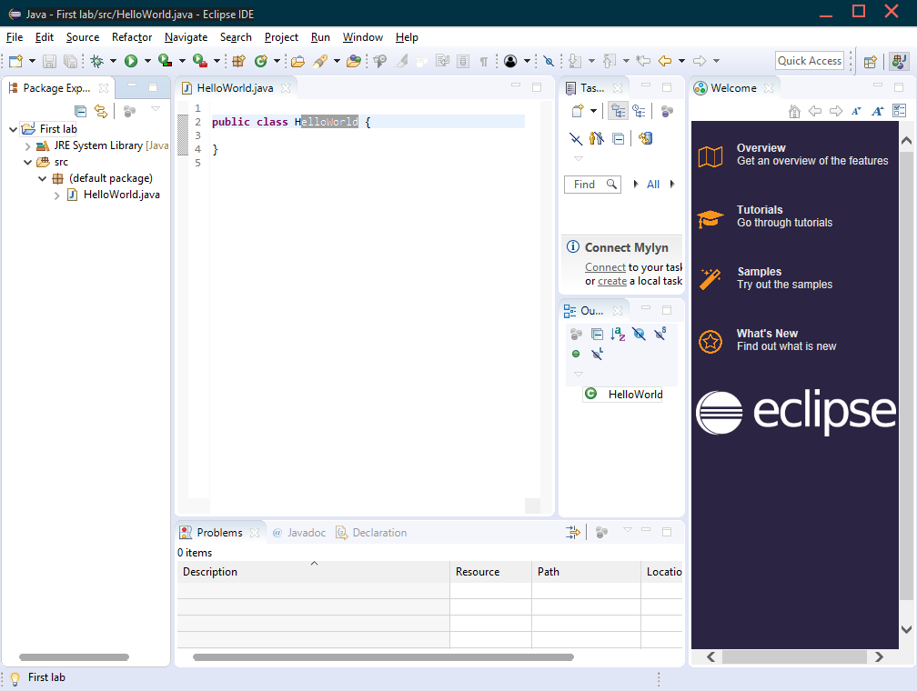
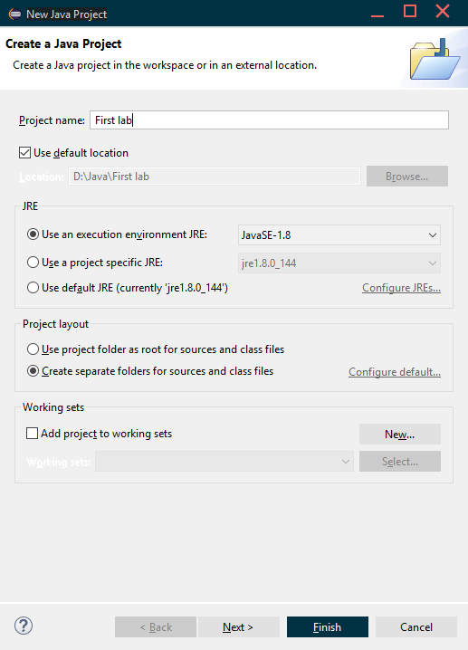
- ПКМ за назвою «FirstLab» в лівому вікні. Створюємо новий клас: New | Class. У вікні вказуємо ім'я класу: «helloWorld».

- Прописуємо тіло класу:
public class HelloWorld {
public static void main(String[] args) {
System.out.println("Hello world");
}
}
- Запускаємо. У верхньому меню «Run» або (Ctrl + F11). У нижньому вікні повинно з'явитися наші пропозиції «Hello world». Вітаємо! Перша програма готова.
Спробуємо трохи ускладнити завдання. Створимо новий проект (LabaFirstExpression). У лівому меню з'явився проект. У ньому створимо 2 клас «Expression» і «Reader».
public class Expression {
public static void main(String[] args) {
Reader r = new Reader();
r.Scan();
r.i = count(r.i);
r.k = count(r.k);
System.out.println(r.i);
System.out.println(r.k);
}
private static int count(int x) {
x = x + 1;
return x;
}
}
Другий клас:
import java.util. *;

public class Reader {
int i;
int k;
public void Scan() {
System.out.println("Vvedite 1-e chislo");
Scanner scn1 = new Scanner(System.in);
i = scn1.nextInt();
System.out.println("Vvedite 2-e chislo");
Scanner scn2 = new Scanner(System.in);
k = scn2.nextInt();
}
}
Контрольні питання та варіації роботи зі сканером залишені на розсуд викладача практики.

